今天收到项目新需求，需要做一个页面里面有个iframe标签去显示其他网站的页面数据。毕竟iframe属性src不受同源策略影响，很快就轻松搞定，不过测试那边很快就提了个bug出来，what！Iframe的src里填其他网站的链接地址也会出错？控制台报错截图如下。



我在点击network里面的请求信息查看下，发现里面的响应头部有这么一条。如图。

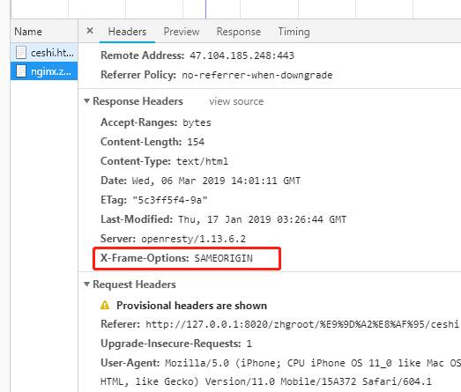

于是乎，我就去找度娘啊。具体可参照http://www.webkaka.com/tutorial/server/2018/011817/里面是关于X-Frame-Options的描述以及如何在nginx中配置他。简单地讲就是X-Frame-Options他有以下3个值。

第一个为DENY。表示该页面不允许在 frame 中展示，即便是在相同域名的页面中嵌套也不允许。

第二个为SAMEORIGIN。表示该页面可以在相同域名页面的 frame 中展示。

第三个为ALLOW-FROM uri。表示该页面可以在指定来源的 frame 中展示。

在上述遇到的问题中，我现在开发的页面在本地localhost，iframe中的src地址为https://nginx.zhgroot.cn。显然是因为在https://nginx.zhgroot.cn服务器响应头部设置了X-Frame-Options为SAMEORIGIN。那该怎么解决呢。

这里我采用的是利用反向代理思路来解决他，怎么做呢，我自己有台服务器为https://zhgroot.cn,在这个服务器中的web服务器nginx中进行设置如下图。

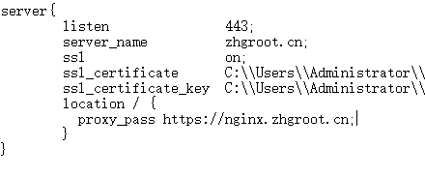

这时候我们只需要在自己的页面中的iframe设置为下图。



满心欢喜的去查看结果还是报了上面一样的错误，细细想想也是，虽然做了反向代理，没操作啥那么我通过zhgroot.cn去访问nginx.zhgroot.cn，那么后者的响应头部也同样返给了前者，我的本地访问利润zhgroot.cn,他就把他自己默认的响应头部以及访问nginx.zhgroot.cn拿到的响应头部一起返给了我的本地，因此又出现上述错误，那真的是白做反向代理了吗，当然不是。这里有两点要讲。

第一点就是我也就是在本地开发，开发完代码还是要放到https://zhgroot.cn这服务器下面的，那就满足了同源显示frame的条件，因为我就是请求的https://zhgroot.cn,也是这个服务器返给我的SAMEORIGIN。

第二点就是我也可以在本地实现。在此处说明一下nginx.zhgroot.cn是别人的服务器我不可操作响应头部，而zhgroot.cn是我自己的，我可以通过nginx操作这里面的响应头部啊。我只需要把zhgroot.cn服务器返的响应头部X-Frame-Options去掉就行了嘛。操作见下图。

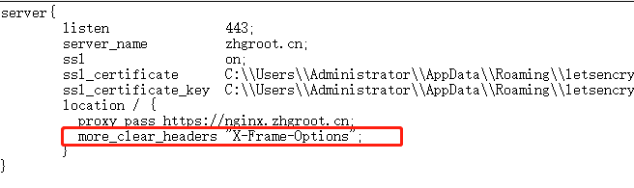

在这里也要注意一下。有的人配置的nginx默认是没有headers-more-nginx-module模块的，所以你调用more_clear_headers是会报错的。报错如下图。



解决方案可以自己去在nginx的基础上新增headers-more-nginx-module模块具体方法可以自己去找，反正我是没解决。最终我是下载了包含nginx的openresty这个东西，里面默认就有了headers-more-nginx-module模块。

然后在本地刷新页面OK搞定，完美。如下图响应头部也没有了X-Frame-Options了。

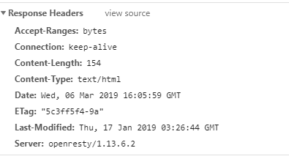

附问题：就上述的https://zhgroot.cn/不管是ios还是安卓机直接点击跳转显示的页面就是https://nginx.zhgroot.cn上面的内容。但是把他放进iframe的src中，安卓机还是能够正常显示内容，可是ios高版本真机就显示不出来了。【目前还未解决】